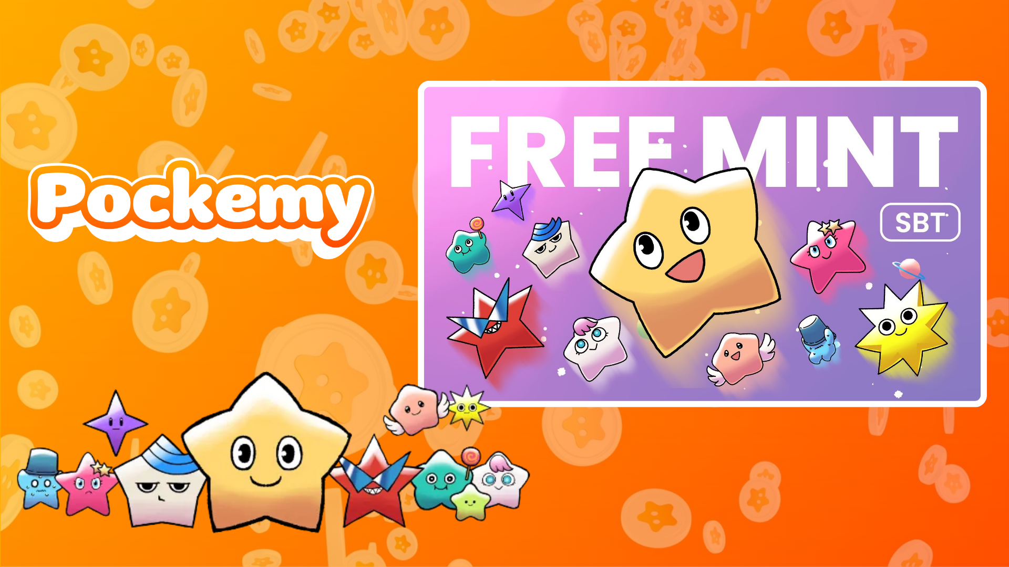

**Smart Pocket Mini: Pockemy SBT No.2 가이드**

# Pockemy SBT No.2란 무엇인가요?

Pockemy SBT No.2는 Smart Pocket Mini 앱에서만 제공되는 특별한 Soulbound Token(SBT)입니다. 주요 특징은 다음과 같습니다:  
- 완전 무료로 민팅 가능(가스비 및 기타 비용 없음).  
- 양도 및 거래 불가능한 NFT.  
- Smart Pocket Mini 앱 사용자만을 위한 독점 아이템.

# Smart Pocket Mini 시작하기

Smart Pocket Mini 앱을 처음 사용하시나요? 쉽게 시작할 수 있습니다! 설정 가이드는 다음 링크를 참조하세요: https://note.com/japan_dao/n/n41015b5af06a

# Pockemy에 대하여

Pockemy는 Smart Pocket 세계관을 풍부하게 만드는 매력적인 캐릭터입니다:  
- 귀여운 별 모양의 캐릭터.  
- 용감하고 호기심 많으며, 실수에도 불구하고 긍정적인 태도를 가짐.  
- 11명의 독특한 캐릭터와 함께 이야기를 전개.

# SBT를 얻는 방법

3단계로 쉽게 민팅할 수 있습니다:

## 1단계: 앱에 접속하기

- Smart Pocket Mini 앱을 엽니다.  
- Earn 탭으로 이동합니다.

## 2단계: 민팅 시작하기

- Item 섹션으로 이동합니다.  
- "Pockemy SBT No.2"를 찾습니다.  
- "Start"를 누르고 "Mint"를 눌러 완료합니다.  
  
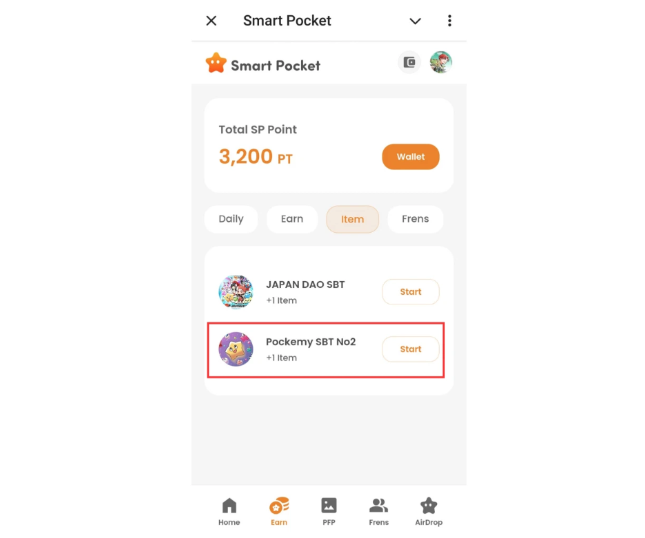

## 3단계: 보유 확인

- Home 탭에서 보유 수량을 확인합니다.  
- Wallet 탭에서 상세 정보를 확인합니다.  
  
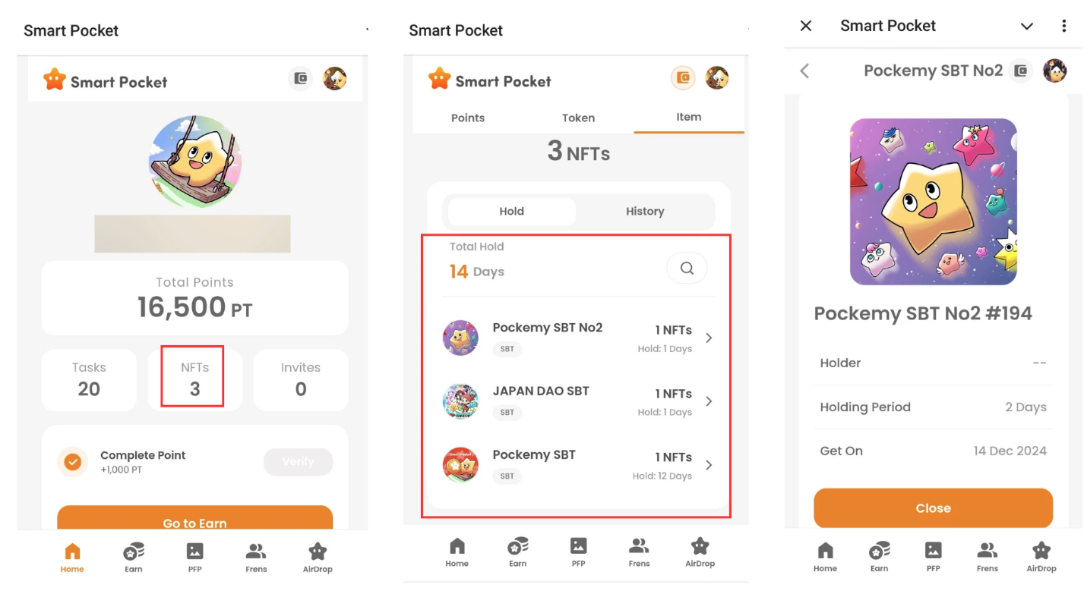

# 주의 사항

- 민팅은 기간 한정으로 진행되므로 서둘러주세요!  
- 계정당 한 개의 SBT만 민팅 가능합니다.  
- SBT는 양도가 불가능합니다.

# 결론

Pockemy SBT No.2는 Smart Pocket Mini 앱 사용자만을 위한 특별한 NFT입니다. 무료로 간단하게 민팅할 수 있으니, 이 기회를 놓치지 마세요!

# 최신 정보 확인하기

* Smart Pocket 공식 웹사이트: https://smapocke.com/
* Smart Pocket 공식 Discord: https://discord.com/invite/smartpocket
* Smart Pocket 공식 X 계정: https://x.com/smapocke
* Pockemy 공식 X 계정: https://x.com/pockemys